# 第6章 能源与可持续发展

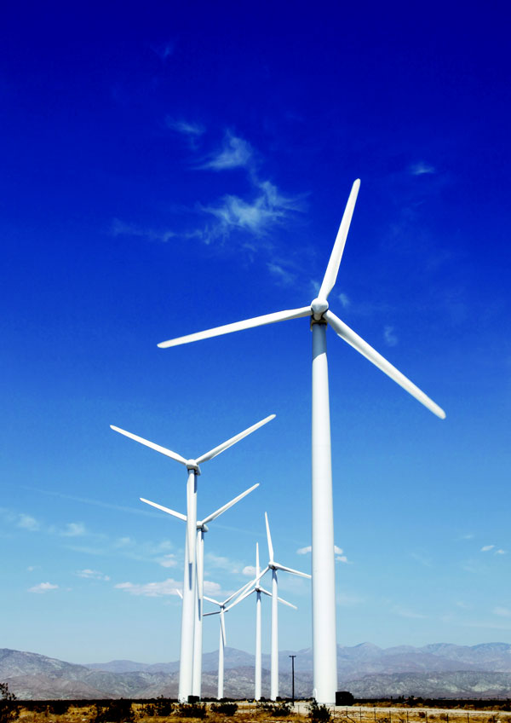

## 本章学业要求

了解能量的多种形式，知道能量在转化中总量不变、有方向性，了解可再生能源和不可再生能源；能用所学内容说明保护环境、可持续发展的重要性，能尝试解决一些环境保护的问题。具有与能源和可持续发展相关的能量观念。

——物理观念

能尝试对与能源和环境有关的问题建构模型，进行研究；能对能源使用和环境保护提出自己的观点，能作出有依据的推理；能用与能量守恒、能量转化方向性相关的证据证明自己关于环保的观点；能对一些个人或社会行为提出有依据的质疑，能提出有创意的改进建议。

——科学思维

能通过上网查询，提出如何保护环境、节约能源的问题；能通过咨询或调研来收集证据；能分析证据，对调研所得的结果进行解释；能完成与能源和可持续发展相关的调研报告并进行交流。

——科学探究

知道物理学是人类认识自然的方式之一，是人类文化的一部分；能主动关心能源与可持续发展问题；能认识能源的过度开发和利用对环境的影响，能意识到物理研究与应用会涉及道德与规范问题，了解科学·技术·社会·环境的关系，具有力所能及的节约能源、保护环境的自觉行为。

——科学态度与责任

# 第6章 能源与可持续发展 导入 开发新能源

随着社会的发展，人类对电能的需求日益增加，从而导致了电能危机，因此，现代社会发出了“节约用电，人人有责”的呼吁！

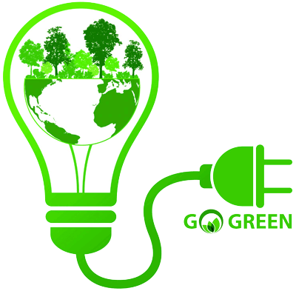

节约用电，人人有责

为了满足现代社会对电能的需求，人们不仅利用化石能源、水能发电，还利用风能、地热能、潮汐能、太阳能、核能等发电。现今，人们越来越关注环保新能源发电技术的应用。

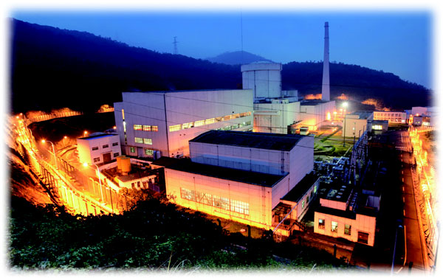

秦山核电站

这些不同形式的能源是如何形成的？不同形式的能量之间又是如何转化的？能源是否源源不断、无穷无尽？能源开发给人类社会带来了哪些影响？人类应怎样保护大自然？本章我们将学习这些内容。